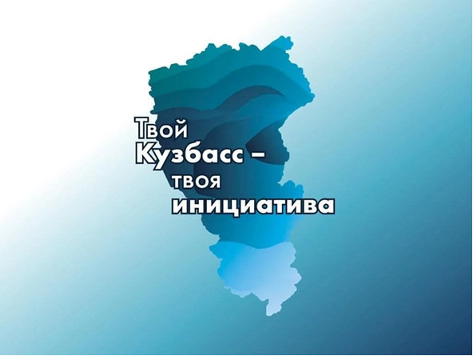
ОБЪЯВЛЕНИЕ
03 августа 2022 г. в 14:30
в администрации Спасского городского поселения
состоится собрание жителей пгт.Спасск

- Обсуждение , выбора проекта для участия в конкурсном отборе по инициативному бюджетированию «Твой Кузбасс-твоя инициатива» на 2023 год.
- Определение суммы вклада населения, индивидуальных предпринимателей, юридических лиц, общественных организаций на реализацию выборного проекта.
- Выбор инициативной группы.

